问题产生
最近新上线的系统偶尔会报FullGC时间过长（>1s）的告警，查看GC日志，如下图所示：
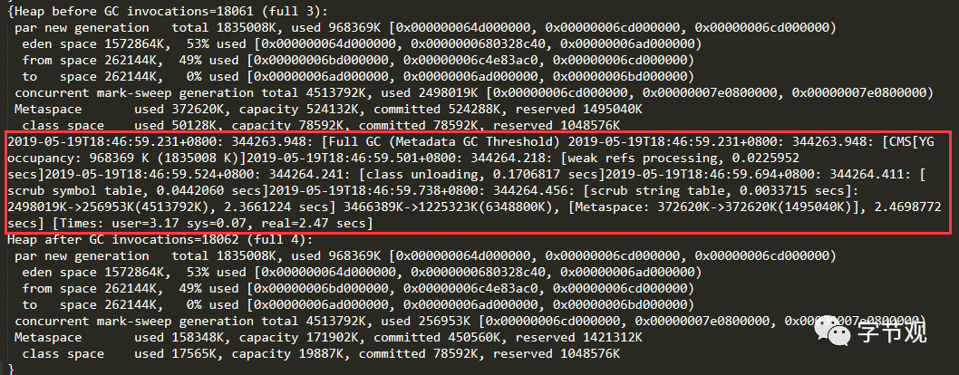看到GC日志，我第一时间关注到的不是GC耗时，而是GC触发的原因：Metadata GC Threshold

也就是 FullGC 触发的原因是因为Metaspace大小达到了GC阈值。在监控系统里面看了一下Metaspace的大小变化趋势，如下图所示：
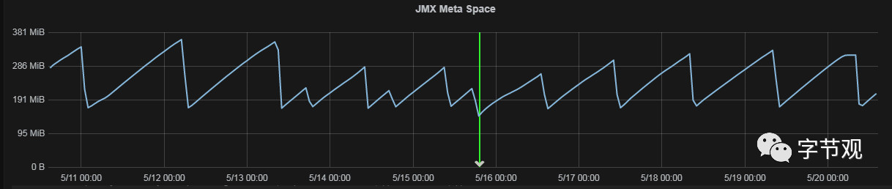按照以往的经验，Metaspace在系统稳定运行一段时间后占用空间应该比较稳定才对，但是从上图来看，Metaspace显然是呈现大幅波动。为什么呢？

相关知识
我们知道Metaspace主要存储类的元数据，比如我们加载了一个类，那么这个类的信息就会按照一定的数据结构存储在Metaspace中。

Metaspace的大小和加载类的数目有很大关系，加载的类越多，Metaspace占用内存也就越大。

Metaspace被分配于堆外空间，默认最大空间只受限于系统物理内存。跟它相关的比较重要的两个JVM参数：

-XX:MetaspaceSize -XX:MaxMetaspaceSize

MaxMetaspaceSize，大家从名字也能猜到是指Metaspace最大值。

而MetaspaceSize可能就比较容易让人误解为是Metaspace的最小值，其实它是指Metaspace扩容时触发FullGC的初始化阈值。

在GC后Metaspace会被动态调整：如果本次GC释放了大量空间，那么就适当降低该值，如果释放的空间较小则适当提高该值，当然它的值不会大于MaxMetaspaceSize.

另外一个相关知识是：Metaspace中的类需要满足什么条件才能够被当成垃圾被卸载回收？

条件还是比较严苛的，需同时满足如下三个条件的类才会被卸载：

该类所有的实例都已经被回收；

加载该类的ClassLoader已经被回收；

该类对应的java.lang.Class对象没有任何地方被引用。

排查过程
我们可以回过头再细看GC日志，可以看出Metaspace已使用内存在FullGC后明显变小（372620K -> 158348K），说明Metaspace经过FGC后卸载了很多类。

从这点来看，我们有理由怀疑系统可能在频繁地生成大量”一次性“的类，导致Metaspace所占用空间不断增长，增长到GC阈值后触发FGC。

那么这些被回收的类是什么呢？

为了弄清楚这点，我增加了如下两个JVM启动参数来观察类的加载、卸载信息：

-XX:TraceClassLoading -XX:TraceClassUnloading

加了这两个参数后，系统跑了一段时间，从Tomcat的catalina.out日志中发现大量如下的日志：
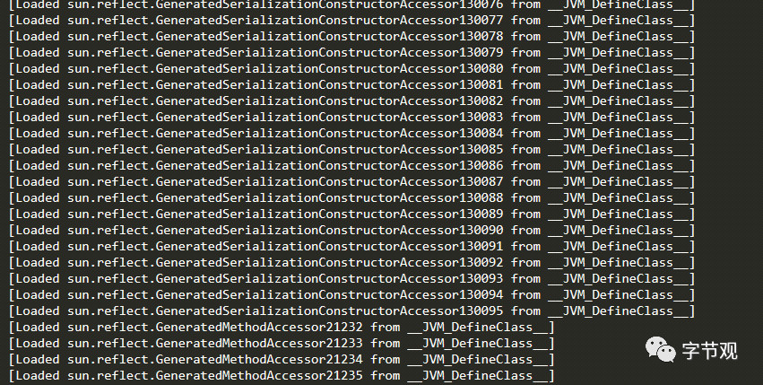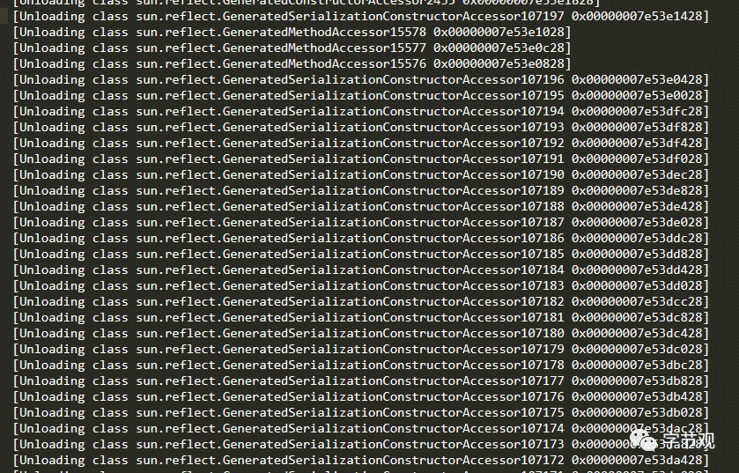

到此基本可以确定Metaspace增长的元凶是这些类，那么这些类
sun.reflect.GeneratedSerializationConstructorAccessorXXX
是干嘛的呢？又是从哪里引进来的呢？我也是一脸懵逼~~

根据类名Google了一把，找到了@寒泉子写的《从一起GC血案谈到反射原理》，这篇文章对这些类的来源解释得很透彻。在这里我简单总结如下：

Method method = XXX.class.getDeclaredMethod(xx,xx);method.invoke(target,params);

这些类的来源是反射，类似上面所示的反射代码应该大家都写过或者看过，我们常用的大多数框架比如Spring、Dubbo等都大量使用反射。

出于性能的考虑，JVM会在反射代码执行一定次数后，通过动态生成一些类来将”反射调用”变为“非反射调用”，以达到性能更好。而这些动态生成的类的实例是通过软引用SoftReference来引用的。

我们知道，一个对象只有软引用SoftReference，如果内存空间不足，就会回收这些对象的内存；如果内存空间足够，垃圾回收器不会回收它。只要垃圾回收器没有回收它，该对象就可以被使用。

那么，究竟在什么时候会被回收呢？

SoftReference中有一个全局变量clock代表最后一次GC的时间点，有一个属性timestamp，每次访问SoftReference时，会将timestamp其设置为clock值。

当GC发生时，以下几个因素影响SoftReference引用的对象是否被回收：

SoftReference对象实例多久未访问，通过clock - timestamp得出对象大概有多久未访问；

内存空闲空间的大小；

SoftRefLRUPolicyMSPerMB常量值；

是否保留SoftReference引用对象的判断参考表达式，true为不回收，false为回收：
clock - timestamp <= freespace * SoftRefLRUPolicyMSPerMB

说明：

clock - timestamp：最后一次GC时间和SoftReference对象实例timestamp的属性的差。就是这个SoftReference引用对象大概有多久未访问过了

freespace：JVMHeap中空闲空间大小，单位为MB。

SoftRefLRUPolicyMSPerMB：每1M空闲空间可保持的SoftReference对象生存的时长（单位ms）。这个参数就是一个常量，默认值1000，可以通过参数：-XX:SoftRefLRUPolicyMSPerMB进行设置。

查看了一下我们系统的JVM参数配置，发现我们把SoftRefLRUPolicyMSPerMB设置为0了，这样就导致软引用对象很快就被回收了。进而导致需要频繁重新生成这些动态类。

为了验证这个猜测，我把SoftRefLRUPolicyMSPerMB改成了6000进行观察，发现果然猜得没错。

系统启动后不久Metaspace的使用空间基本保持不变了，运行几天后也没再出现因为Metaspace大小达到阈值而触发FGC。至此问题解决。

References

假笨说-从一起GC血案谈到反射原理:
https://mp.weixin.qq.com/s/5H6UHcP6kvR2X5hTj_SBjA?
Java的强引用，软引用，弱引用，虚引用及其使用场景:
http://blogxin.cn/2017/09/16/java-reference/

